M2. BASES DE DADESlínea horizontal  
Jordi Quesada

jordi.quesada@iesjoandaustria.org

dam1m2

<https://meet.google.com/rmp-ngnh-cgk>

**Estructuració del curs**

| UF 1. Introducció a les bases de dades |
| --- |
| UF 2. Llenguatge SQL |
| UF 3. Assegurament |

**Avaluació**

| 1. Problemes 10%    1. S'avaluaran 3    2. Son opcionals | 1. Práctica 30%    1. Un problema gran    2. Un mes per fer-lo | 1. Examen 60%    1. Mínim 4    2. Será un problema |
| --- | --- | --- |

UF1. INTRODUCCIÓ A LES BASES DE DADES

header line

1. Introducción

**Datos e información:** Los datos en sí mismos no significan nada. Ej; un 5, un grupo de nombres, etc.

**¿Qué es una base de datos**?: Es un conjunto de datos.

**Sistema Gestor de Base de Datos (SGBD):** Es el programa/software que me va permitir crear, guardar y gestionar bases de datos. Por ejemplo: Oracle, Mysql, Acces, mongoDb, postgreSQL, MariaDB,etc

**Administrador de Base de Datos (ABD =DBA):** Es la persona encargada de administrar los datos.

2. Diseño de BdD. El modelo Entidad/Relación

Diseñar una base de datos tiene dos partes

* Analizar el problema (Entender que problema tiene el cliente) *Este problema de análisis no suele ser fácil.*
* Diseñar una solución -> Diseño de bases de datos.

Para el diseño de bases de datos utilizaremos el modelo Entidad/Relación.

* Creado en los años 70 ç
  + Matemático: Álgebra relacional y teoría de conjuntos:
* ENIAC: considerado uno de los primeros ordenadores. 1946
  + En los años 70: IBM (International Business Machine). Los primeros en producir ordenadores.
  + En los años 80: Microsoft, Apple -> Se inventan los primeros ordenadores portátiles, para casa los PC. También empiezan las primeras BdD, Oracle, etc.
  + En los 90: Nace Internet.
  + En los 00: ADSL, conexiones rápidas.

*Película: Los piratas de Sillicon Valley.*

Todo ha cambiado mucho, los software, hardware, pero las bases de datos no.

# 2.1 El modelo E/R

El modelo E/R es el modelo que diseña los datos para construir una solución.

Dispone de dos herramientas principales:

* Entidad
* Relación

## 2.1.1 Entidades

Una entidad va a representar “cosas” del mundo que son de interés para el cliente.

Se modelizan con un rectángulo con el nombre en mayúsculas.

*Ejemplo: Gimnasio*

**

Las entidades almacenarán INSTANCIAS. Por ejemplo de la entidad cliente, una instancia seria: Miquel, Álex, Ariadna,..

De cada instancia nos interesa recoger una serie de **propiedades** o **datos** llamadas ATRIBUTOS.

Los atributos los modelizaremos con un **óvalo** con el nombre en minúscula.



EJ, INSTITUTO

Alumnos, profesores, las aulas, las clases, material, etc.



En los conjuntos no puede haber elementos repetidos.

Todas las entidades deben tener uno o más atributos especiales. Estos atributos se denominan **clave primaria:** atributos que identifican a una instancia y sólo a una. (NO puede haber repetidos)

Para encontrar la clave primaria haremos tres pasos:

#### Superclaves**:**

Conjunto de atributos que sirven para identificar. Por ejemplo: los alumnos del instituto.

* + - El DNI
    - DNI + Género
    - Núm ss + nombre

Debe aparecer al menos 1 combinación

#### **Clave candidata:**

superclaves más pequeñas (Sólo un atributo)

* + DNI
  + NumSS

#### Clave primaria:

Clave candidata escogida.

* + DNI

La clave primaria se marcará subrayando el o los atributos. 

Si la entidad no tiene clave primaria, no es una entidad.

La clave primaria debe ser un atributo que exista **siempre** y debería ser algo que **no cambiara** con el tiempo. (Ej: Si la clave primaria es el tlf, todo el mundo debe tener tlf. / El tlf puede cambiar con el tiempo)

### Ejercicio colonias.

|  | Entidades |  |  |  |  |  |
| --- | --- | --- | --- | --- | --- | --- |
| Atributos | **CASAS** | Nombre | Capacidad | Actividades |  | Comarca |
| **ALUMNOS** | Nombre | Tlf. contacte pares | Comarca | Núm carnet | Estancia |
| **COMARCA** | Nombre | Superfície | Núm. Habitantes | Casa |  |
|  | **ACTIVIDADES** |  |  |  |  |  |



## 

## 2.1.2 Relacions

Les relacions estableixen la unió que hi ha entre instàncies de dos o més entitats, és a dir, modelitzarem que dos o més elements tenen una connexió entre ells.

Si les entitats representen coses (noms), les relacions representen normalment accions (verbs).

Les modelitzarem amb un romb amb el nom a dins.



Las relacions tenen una sèrie de característiques:

### Cardinalitat

* **Cardinalitat** de la relació: La cardinalitat indica un element d’una instància amb quants elements de l’altra es pot relacionar com a màxim. És a dir, un element d’una instància, amb quants elements es pot relacionar com a màxim. La resposta només podrà ser 1 o molts (N).



Un alumno puede tener muchos profesores.  
Un profesor puede tener muchos alumnos.



?? persona vivir ?? pisos   
 → Una persona vive en un país  
 → Muchas personas viven un país

Una persona nace en un país  
Muchas personas nacen en un país

Muchas personas viajan a un país  
Una persona viaja a muchos países



### Dependència d’existència

* La **dependencia d’existència:** La dependencia mira si una instància ha d’estar obligatòriament connectada a una altra o no. La obligatorietat la marcarem amb una ratlla, la opcionalitat amb un cercle. (Obligatòriament o opcionalment)



¿Pot un alumne no tindre professors? NO ¿Pot un professor no tindre alumnes? SÍ



Una persona pot viure a molt paisos? A un país poden viure moltes persones?

Una persona pot néixer a molts països? A un país poden néixer moltes persones?

### Eines per dibuixar

* [Draw.io](https://app.diagrams.net/)
  + Buscar Entity Relation
* [gliffy.com/](http://gliffy.com/)
* Software: DIA (Diagram Editor)

## 

## 

## 

## 

## 

## 

## 2.1.3 Relacions ternàries

Les relacions binàries són les que connecten 2 instàncies. (Alumno → profesor)

Les relacions **ternàries** són les que connecten **3 instàncies**. Sovint estan relacionades amb la gestió d’històrics i per tant amb la gestió del temps.

**Dos o més instàncies poden estar relaciones però no poden estar-ho més d’una vegada.**



Un alumne pot cursar dues vegades la mateixa assignatura (Però gràficament no pot estar conectada dues vegades). La unitat de temp em diferenciara les connexions (Aquest any em matrículo, el any que ve un altre vegada).







**Problemes UF1** (A partir del problema 3 es pot incluir qualsevol, el 3 i el 4 s’han de entregar junts)



Ens hem de preguntar dues coses, m'interessa la foto actual o el historial d’un client? (totes les vegades que un client ha demanat).

Pot passar que un client, faci la mateixa comanda en diferents dies? Necesito diferenciar la comanda

Ex: El client1 demana una pizza hawaiana el dia X, el client1 torna a demanar la pizza haiwana.



Hauré de ficar el dia i l’hora (Perquè pot demanar el mateix dia dues pizzes):

## 2.1.4 Relacions N-Àries

Les relacions poden ser de qualsevol grau. Per exemple, podem connectar quatre entitats i parlem de quaternàries, etc,...

Per posar la cardinalitat de les N-àries, fixarem



## 2.1.5 Relaciones recursives

De vegades una relació ha de connectar instàncies de la mateixa entitat. Aquestes relacions s'anomenen recursives.

Per posar la cardinalitat, podem posar “rols”.



Un altre exemple;



## 2.1.6 Entitats dèbils

De vegades una entitat no té prou força per si sola per identificar-se i necessita l’ajuda d’una altra entitat. En aquest cas parlem d’entitats dèbils i forces.

**Les dèbils només ho poden ser d’una entitat, i necessiten sí o sí una clau identificativa.**



Arreglant aquest exemple:



### Exercici 5. Empresa de formació

La empresa de formació Forma2, desitja portar un control informatitzat dels cursos que imparteix així com dels professors que participen en aquests cursos. Per això, ens han donat les següents especificacions:

* Cada curs, del que es vol conèixer el títol, el número de hores i el tema o els temes que tracta, s’identifica por un codi de curs.
* Cada curs pot tenir una sèrie de cursos la realització prèvia dels quals es obligatòria o recomanada.
* Cada curs es pot impartir una o més vegades, en diferents dates i en cada edició poden participar diferents empleats.
* Els empleats (dels que es vol conèixer el seu codi d’empleat, nombre, DNI i data d’antiguitat en la empresa), poden impartir y rebre cursos però amb la restricció que en una mateixa edició d’un curso no poden participar com professor i com alumne.

Es demana:

a) Identificar les entitats

b) Identificar els atributs

c) Identificar les relacions i les cardinalitats



## 2.7 Atributs de la relació

Hi ha relacions que són una mica més fortes que les relacions normals. Fins i tot poden tenir atributs propis.

Els atributs **mai** es subratllen, no tenen clau primària.

Els atributs d’una relació **de vegades** poden estar buits.

Exemple:





**Exercici 3. Corregit.**

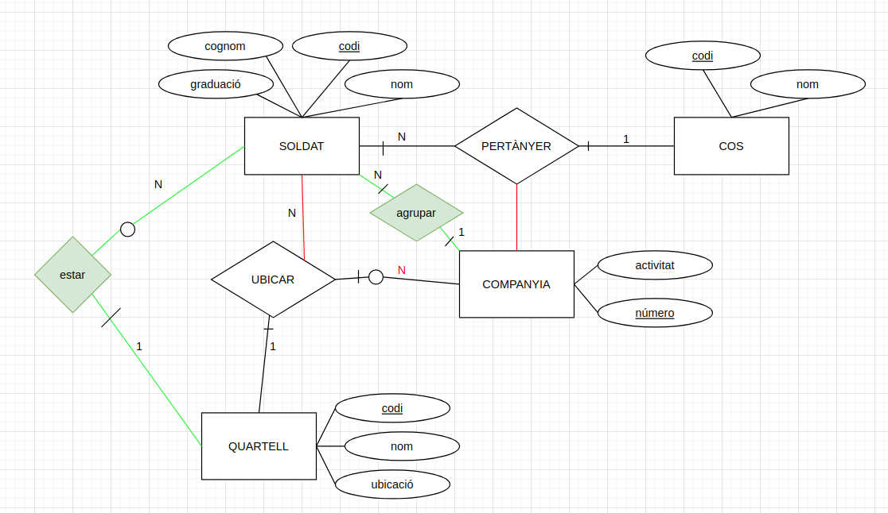

**Activitat 4.**

La cadena de Video-Clubs Glob-Gusters ha decidit, per millorar el servei, utilitzar una base de dades per emmagatzemar la informació referent a las pel·lícules que ofereix en lloguer.

Aquesta informació es la següent:

* Una pel·lícula es caracteritza por el títol, nacionalitat, productora y data (pe., “Quo Vadis”, “Estados Unidos”, “M.G.M.”, 1955).
* En una pel·lícula poden participar molts actors (dels que volem conèixer el nom, nacionalitat, sexe) alguns d’ells com actors principals.
* Una pel·lícula es dirigida per un director (nom, nacionalitat).
* De cada pel·lícula disposem d’un o més exemplars diferenciats per un número d’exemplar i caracteritzats per l’estat de conservació.
* Un exemplar es pot trobar llogat a algun client (DNI, nom, adreça, telèfon). Es desitja emmagatzemar la data d’inici del lloguer i la de devolució.
* Cada soci pot tenir llogats, en un moment donat, 4 exemplars com a màxim.
* Un soci ha de ser avalat por un altre soci que respondrà d’ell en cas de tenir problemes en el lloguer.

Correció:

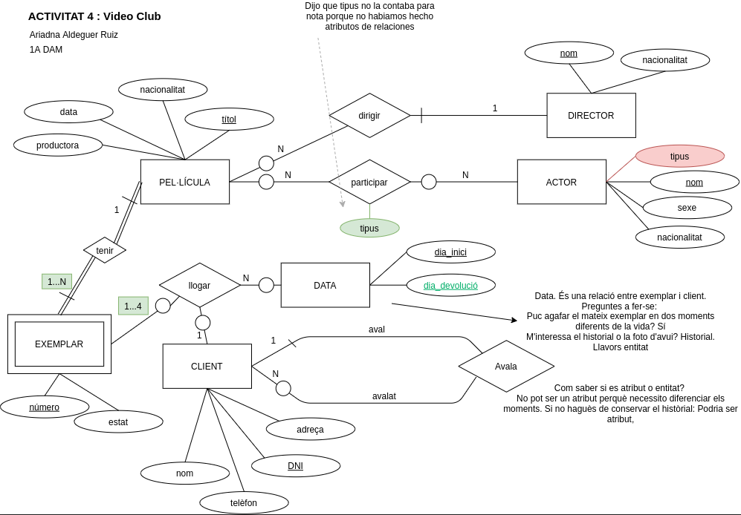

**Data**

Seria el següent:

| Data_inici | Data_final |
| --- | --- |
| 03/10/2020 | 10/10/2020 |

Això obliga que qui l’agafi el dia 03, ho tindria que tornar el mateix dia.

_______________________________________________________________________________________________



| Data_inici | Data_final |
| --- | --- |
| 03/10/2020 | 10/10/2020 |
| 03/10/2020 | 15/10/2020 |

Pots posar dates diferentes perquè depenen una de l’altre. Els dues dibuixos diuen lo mateix. 

Dibuixar el primer gráfico sería el següent diagrama:



## 

## 2.8. Especialitzacions o generalitazcions

De vegades alguns dels elements d’una entitat tenen informació especial o diferent a la resta, com si tinguéssim subconjunts d’elements.

**important: sempre que les especialitzacions tinguin característiques diferents. SI NO EN TENEN, es tipus, o una relació recurvisa, o alguna otra cosa.**





Per exemple, els cotxes poden ser elèctrics o de benzina. Dels que siguin elèctrics podem guardar una informació especial, per exemple l’autonomia o el tipus d’endoll. Per als de benzina també podem guardar informació pròpia com per exemple el tipus de gasolina o el consum.

Aquests subconjunts s’anomenaran **especialitzacions.** Aquests especialitzacions tindran la informació pròpia o diferent. Els atributs comuns els deixarem a l'**entitat general** incloent la clau primària. 

Només especialitzarem quan alguns dels subconjunts té informació útil. (Com a mínim, un d’ells ha de tenir quelcom diferent)

**Exemples exercici 6.**

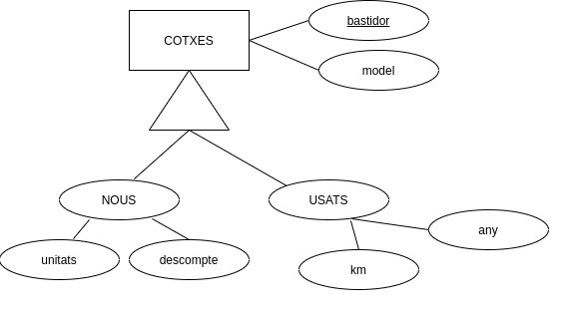

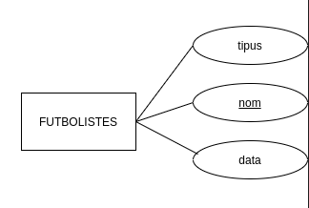

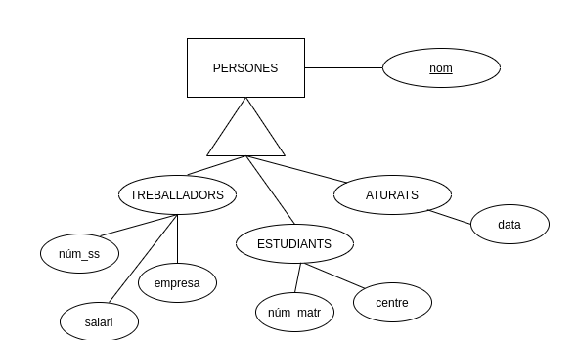

Quan parlem de generalització i especialització cal indicar:

### **Distribució:**

* + Disjunta: Un element només pot pertànyer a una especialització.
  + Solapada: Un element pot pertanyèr a més d’una especialització a la vegada

### **Especificació**.

* + Total: Hem indicat tots els subconjunts possibles.
  + Parcial: No hem indicat tots els subconjunts possibles.



Disjunta: o son nous, o son usats. Especificació: Poden ser km 0, etc.



Solapada: Poden ser treballadors i estudiants, (l’anotació) i poden ser Jubilats, ames de casa, etc

Exercici. **Volem guardar els productes d’un supermercat. Tots els productes tenen un codi de barres, una descripció i un preu.**

**Dels productes alimentaris volem saber la data de caducitat i el proveedor. Cada producte alimentari el proporciona un proveïdor dels que volem saber el CIF i el nom. Dels productes elèctrics volem saber la marca i el model.**



## 

## 

## 

## 2.9 Entitats associatives o agregació d’entitats

Hem vist que existeixen relacions de molts tipus (binàries, ternàries, associatives, …). Algunes d’aquestes relacions eres especialment fortes i podien fins i tot tenir atributs propis (atributs de la relació).

Algunes són molt més fortes i poden arribar a tenir RELACIONS pròpies.

Exemple: Una pizzeria…



# 

Es deuria de fer amb una entitat associativa:



Un altre exemple: Volem gestionar una agència que permet fer reserves d’hotels. Els clients poden reservar hotels per a una determinada data. Quan el client arribi físicament a l’hotel se li assginarà una habitació. Cal saber quina.



Exercici 14:

Cada camí es compon de diferents etapes que s'identifiquen per un nombre correlatiu dins de cada camí, i per a cadascuna d'elles es desitja saber el nombre de quilòmetres, el temps estimat i les diferents localitats per les quals passa. A més es vol recollir la localitat de sortida i d'arribada de la corresponent etapa.

Jo havia fet una terciaria: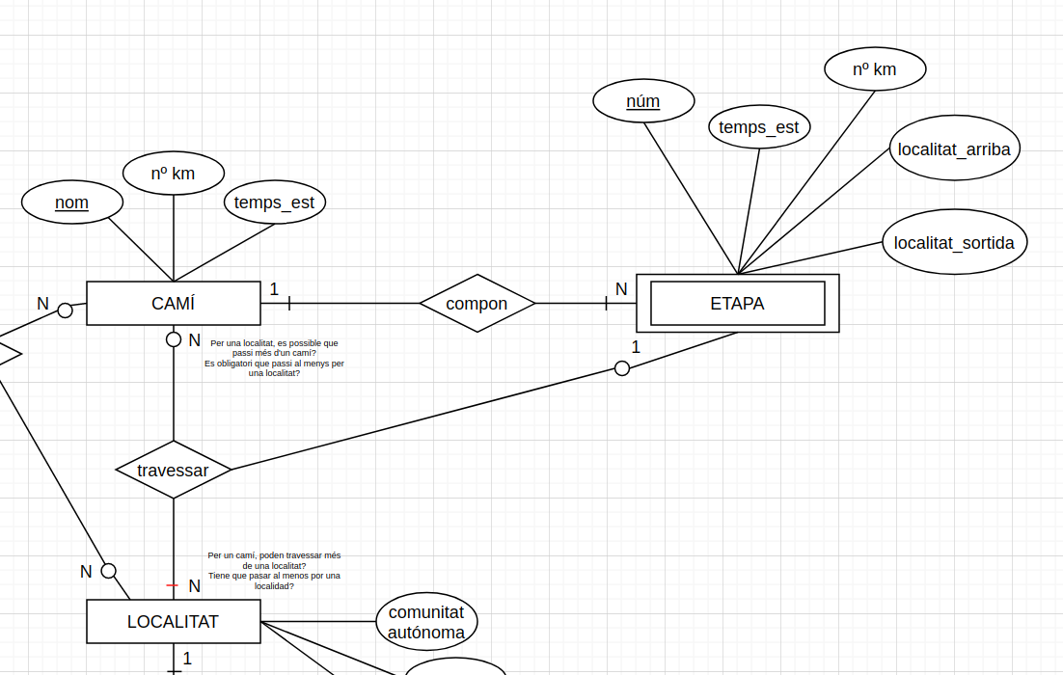

Aixo es lo que jo he fet: 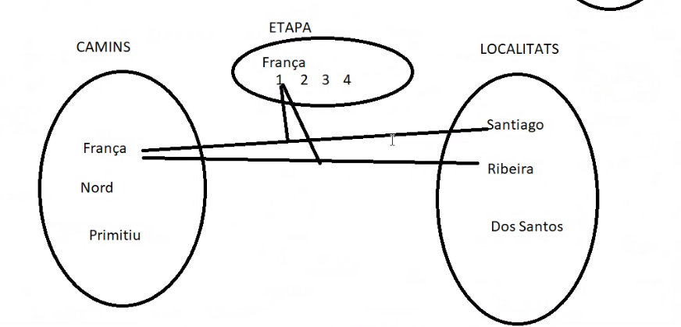

Es repeteix la informació de França.

Al ser debil, s’hereda la informació clau de la entitat camí.



De l’altra manera, no repeteixes informació.

Repàs:

* Entitat ha de tenir sempre atributs, i una clau primària.



Volem gestionar:

* Països: nom, extensió, moneda
* Ciutats: nom, núm d’habitants
* Germanor: Hi ha ciutats agermanades
* De les ciutats que siguin capitals de país volem saber el nombre de museos que tenen i si tenen o no palau reial
* De les ciutats costeres volem saber quants km de platja tenen i tenen port o no.



**Correcció exercici 12: TOROS**

També es pot posar així:

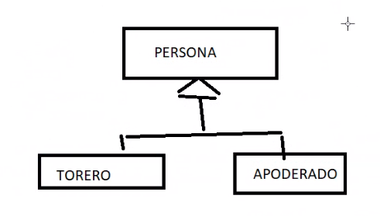

# 2.10. Ampliacions al model ER

* **Cardinalitat:**
  + La cardinalitat del model original era amb els valors 1 i N. Amb el model estès, podem indicar la cardinalitat amb rangs de valors mitjançant parèntesis:
    - (0,N) → Mínim 0 (Opcional), màxim N
    - (1,N) → Mínim 1 (Obligatorio), màxim N
    - (1, 6) → Mínim 1, màxim 6

Exemple: En un equip de fútbol han de jugar entre 18 i 25 jugadors.



Exemple: Matrimoni



# 

# 

# 

# 

# 

# 

# 

# EXAMEN PART 1

[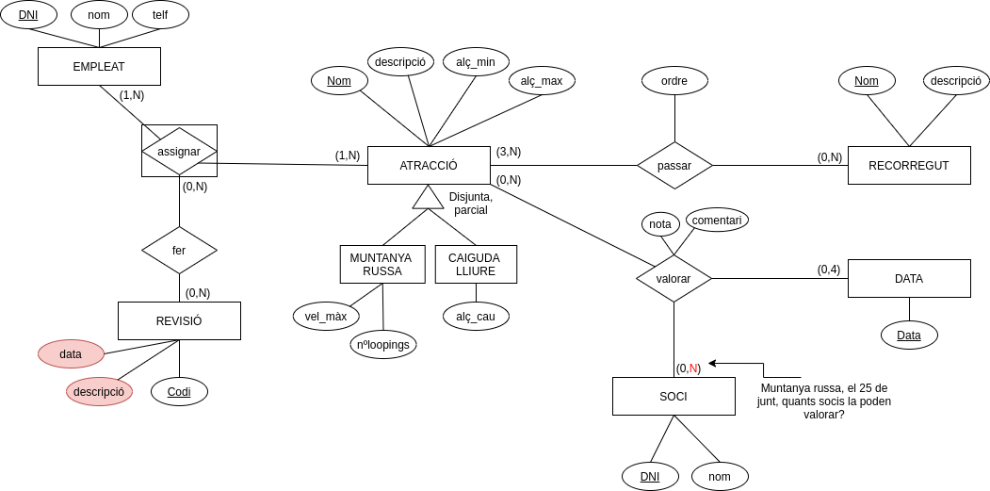](https://meet.google.com/rmp-ngnh-cgk?pli=1&authuser=2)

2.Modelo relacional

# 2.1 Introducció

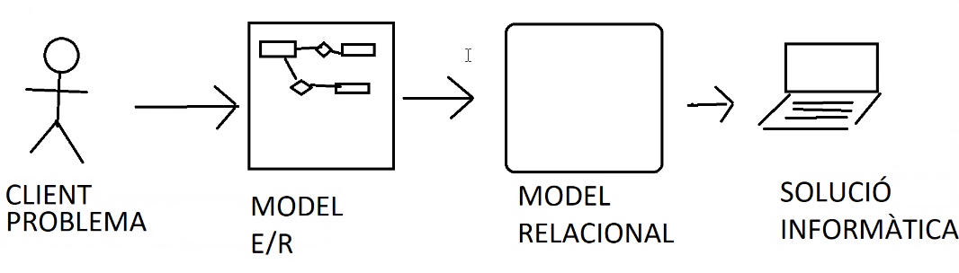

El model relacional ens permetrà fer una traducció del model E/R a una solució informàtica. **Es basa en el concepte de relacions.**

Podem definir una relació de dos formes: Per la **intensió** i per la **extensió**. (*Tindrem un nou tipus de relacions)*

* La **extensió** serà un conjunt de tuples on cada tupla serà un conjunt de valors
* **Intensió**: Definirem una relació amb un nom i després entre parèntesis el conjunt d’atributs que la formen

Extensió: Ex: entitat alumnes. Les tuples és el conjunt dels alumnes, on cada valor son els atributs.

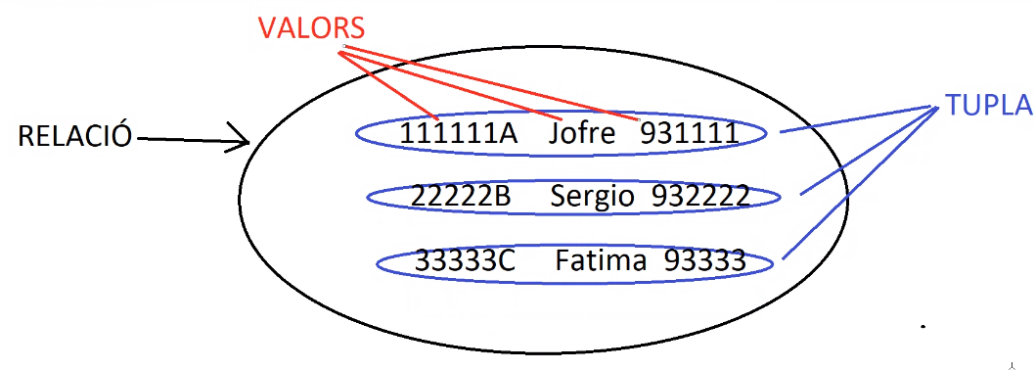

Intensió: ALUMNES (DNI, nom, telèfon)

*Extensió es abstracte i intenció es literal.*

Les relacions són un conjunt de tuples. Per definició, un conjunt **no** pot tenir **elements duplicats.** Per controlar aquest aspecte, cada relació ha de tenir obligatòriament un o més atributs que identifiquin cada tupla. S’anomenen **clau primària.**

ALUMNES (DNI, nom, telèfon) (*Es subratllen)*

# 2.2. Transformació d’entitats

Les entitats es transformen directament en noves relacions, amb els **mateixos atributs i clau primària.**



# 2.3. Transformació de relacions binàries

Per transformar relacions necessitem definir el concepte de **clau forana.**

La clau forana és la clau primària d’una relació que **exportem a una altra relació** per mantenir la informació de què ambdues tenen un vincle. (forana:extranjera)



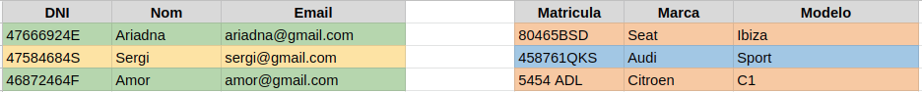

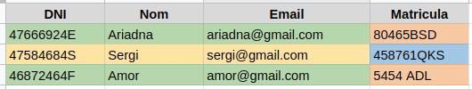

*Pero una persona pot tenir molts coches. (N)*

Podriem fer: (Matricula: son les claus foranes)

| **DNI** | **Nom** | **Email** | **Matricula** | **Matricula 2** |
| --- | --- | --- | --- | --- |
| 47666924E | Ariadna | ariadna@gmail.com | 80465BSD | 80465BSD |
| 47584684S | Sergi | sergi@gmail.com | 458761QKS | 458761QKS |
| 46872464F | Amor | amor@gmail.com | 5454 ADL | 5454 ADL |

Pero quantes matrícules podriem arribar a posar? (1000?). Ho fariem del revés.

| **Matricula** | **Marca** | **Modelo** | **DNI** |
| --- | --- | --- | --- |
| 80465BSD | Seat | Ibiza | 47666924E |
| 458761QKS | Audi | Sport | 47584684S |
| 5454 ADL | Citroen | C1 | 46872464F |
| 655 BSD | huandya | Ibiza | 47666924E |

**La transformació de binàries es farà segons la cardinalitat que tenen.**

## 

## 

## 

## 

## 

## 

## 

## 

## **2.3.1** Binàries amb cardinalitat 1 a 1

A qualsevol de les dos relacions s’afegeix la clau forana de l’altra.



* DIRECTOR(DNI, nom)
* INSTITUT(Codi, nom, adreça, DNI) on **DNI** REFERECIA DIRECTOR

**o**

* DIRECTOR(DNI, nom, Codi) on **Codi** REFERENCIA INSTITUT
* INSTITUT(Codi, nom, adreça)

## 2.3.2. Binàries 1 a N.

A la relació del costat N s’afegeix la clau forana del costat 1.



COCHE(Matrícula, marca, modelo, DNI) on **DNI** REFERÈNCIA PERSONA  
PERSONA(DNI, Nom, email)

Si a la relació “tenir” tinguessim un atribut d’any. s’hauria d’afegir a la N. no es clau primaria

COTXE(Matrícula, marca, model, DNI, any)

## 

## 

## 

## 2.3.3. Binaries N a N



PEL·LÍCULA(Títol, gènere)  
ACTOR(Nom, nacionalitat)

*Aquí* ***no*** *es podria fer de la manera anterior.*

Es crea una **nova relació** que tindrà com atributs les claus foranes de les dos relacions que uneix. Aquestes claus foranes seran a la vegada la **clau primària** de la nova relació.

PEL·LÍCULA(Títol, gènere)  
ACTOR(Nom, nacionalitat)  
ACTUAR(Títol, Nom) on **Títol** REFERENCIA PEL·LÍCULA  
 on **Nom** REFERENCIA ACTOR

Si es repeteix el mateix nom, es cambia el forea. Ex: nom -> nomComarca

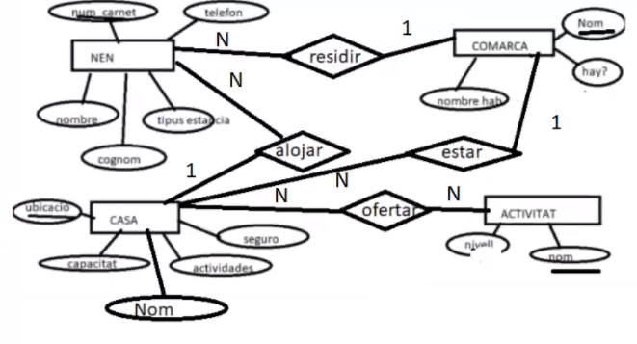

NEN(Num_carnet, telefon, nom, cognom, tipus_Estancia, nomComarca, Ubicació)   
 on nom REFERENCIA COMARCA  
 on Ubicació REFERENCIA CASA  
COMARCA(Codi_postal, població)   
CASA(Ubicació, capacitat, nom, activitats, segur, nomComarca)   
 on Nom REFERENCIA COMARCA  
ACTIVITAT(nom, nivell)  
OFERTAR(nom, ubicació)   
 on Nom REFERENCIA ACTIVITAT  
 On Ubicació REFERENCIA CASA

# 2.4. Transformació de relacions N-àries

La transformació de ternàries, quaternàries… sempre es fa de la mateixa manera: sempre es crea una nova relació que tindrà com a atributs les claus foranes de totes les entitats que connecta. La clau primària serà la de tots els costats N i tots els costats 1 menys 1.

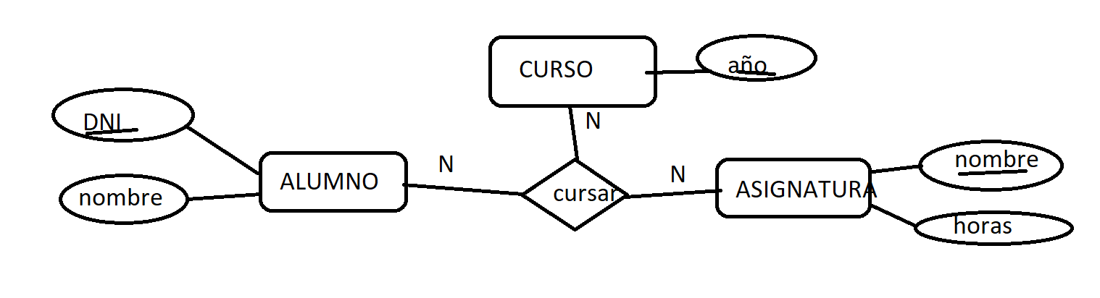

ALUMNO(DNI, nombre)  
ASIGNATURA (nombre, horas)  
CURSO (año)  
CURSAR (DNI, año, nombre)  
 On DNI referencia Alumno  
 año referencia Curso  
 nombre Referencia Asignatura

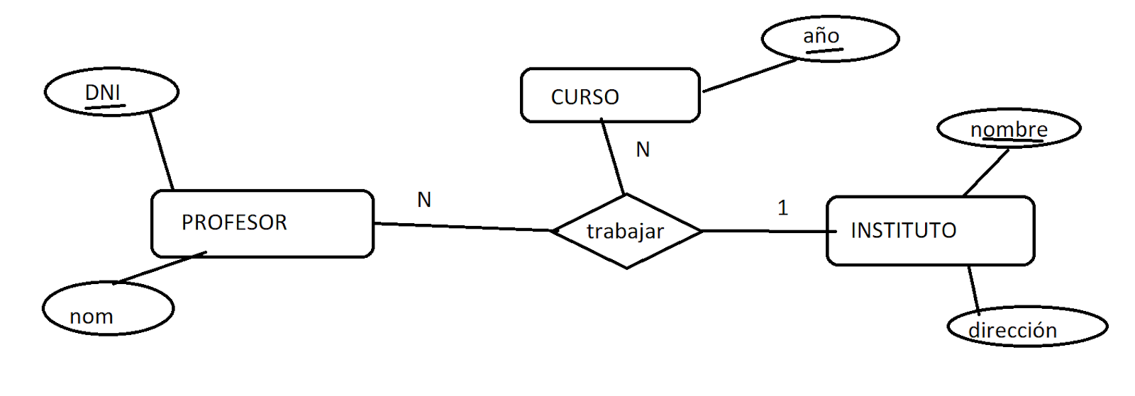

PROFESOR(DNI, nom)  
CURSO (año)  
INSTITUTO(nombre, direccion)

ON hi ha N he de posarles primaries, i totes les 1, menys 1. ( Com aquí hi ha només una, no es marca.

TRABAJAR (DNI, año, nombre)  
 On DNI Referencia profesor  
 año referencia curso  
 nombre referencia instituto

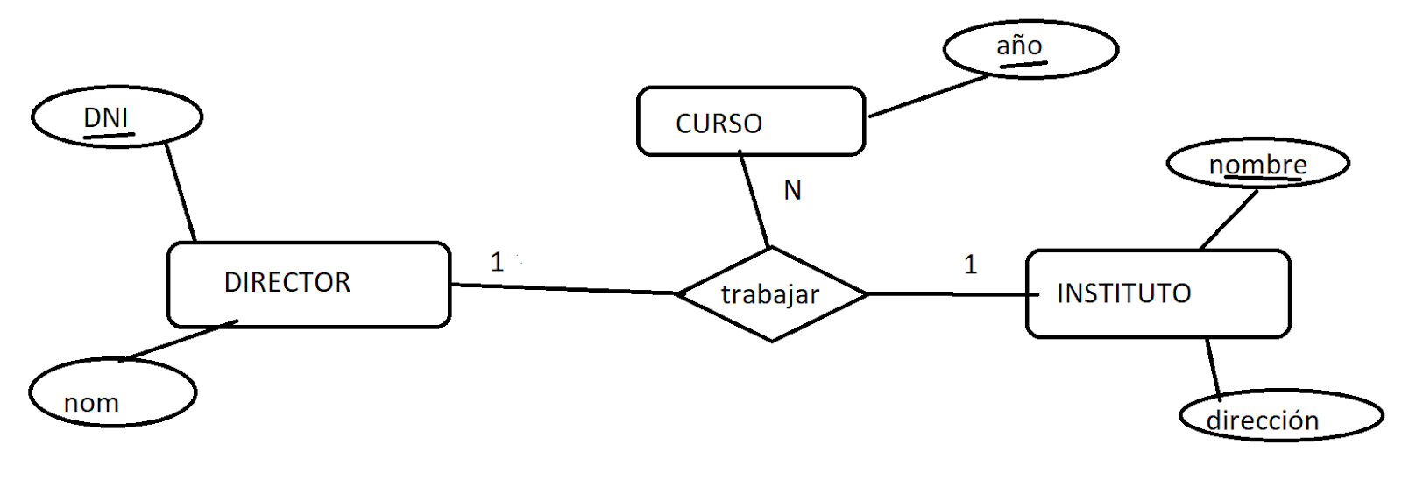

DIRECTOR(DNI, nom)  
CURSO (año)  
INSTITUTO(nombre, direccion)  
TRABAJAR (DNI, año, nombre)

On DNI Referencia director  
 año referencia curso  
 nombre referencia instituto

Les N s’han de posar totes, i s’han de posar totes les 1, menys 1 → escollim. (dona igual quina)

# 2.5. Transformació d’atributs de la relació

Els atributs de relació s’afegeixen al lloc on s´hagi transformat la relació

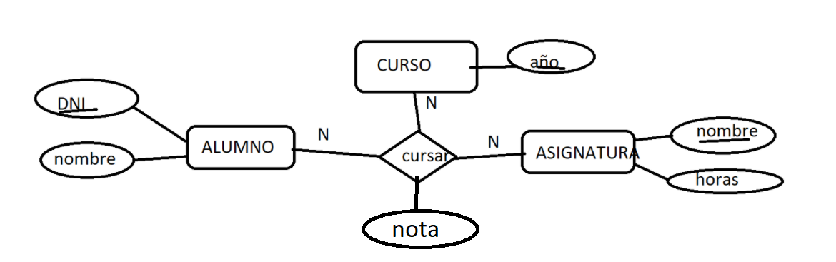

ALUMNE(DNI, Nom)

CURS(Any)

ASIGNATURA(Nom, hores)

CURSAR(DNI, ANy, nom,, nota)

on DNI REFERENCIA ALUMNE  
 on ANY REFERENCIA CURS  
 on NOM REFERENCIA ASIGNATURA

# 2.6. Transformació de recursives

Una recursiva no és més que una relació. Se transforma com la relación que es.

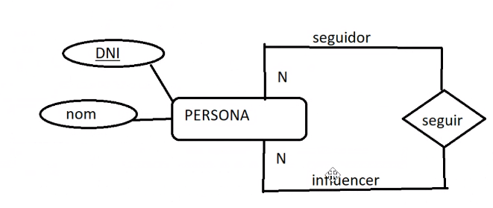

PERSONA(DNI, Nom)

*Aixó es una binaria N-N*

SEGUIR(DNI, DNI*) (*No puc tenir dos foreneas amb el mateix nom)

SEGUIR(DNI-seguidor, DNI-influencer*)*   
 on DNI-seguidor REFERENCIA PERSONA  
 on DNI-seguidor REFERENCIA PERSONA

**A una recursiva 1 - N**

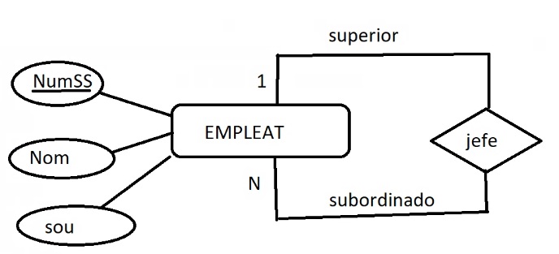

EMPLEAT(NumSS, Nom, Sou, NumSS_superior)

on NumSS_Superior REFERENCIA EMPLEAT

| **DNI** | **Nom** | **Sou** | **DNI_Superior** |
| --- | --- | --- | --- |
| 111111E | Ariadna | 1000 | 333333F |
| 222222S | Sergi | 1000 | 333333S |
| 333333F | Alba | 1000 | 4444444F |

Es pot saber que el jefe de Ariadna será l’Alba.

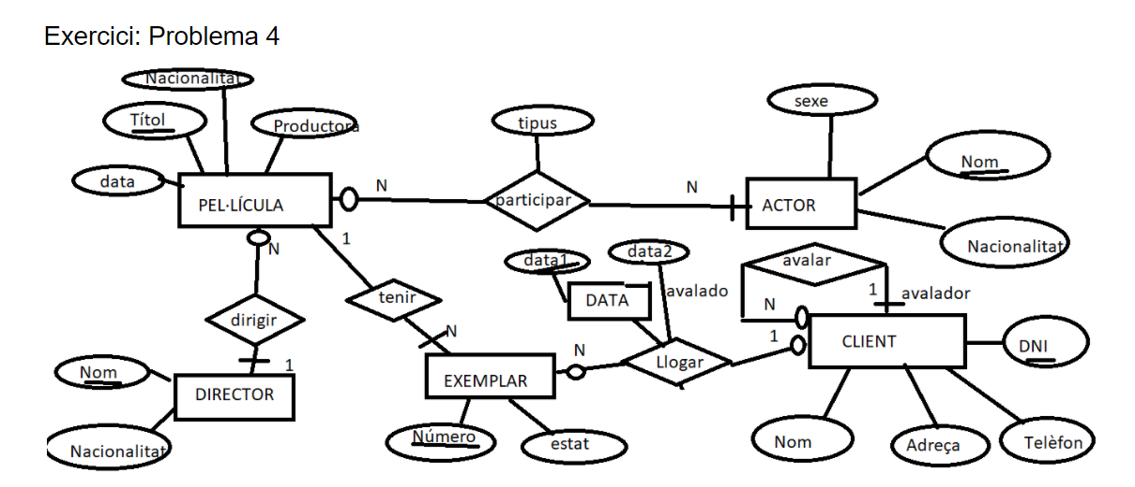

PEL·LÍCULA(Títol, nacionalitat, productora, data, nom)  
 on Nom REFERENCIA Director  
ACTOR(Nom, sexe, nacionalitat)  
DIRECTOR(Nom, nacionalitat)  
CLIENT(DNI, Telèfon, adreça, nom, DNI_avalador)

on DNI_avalador REFERENCIA CLIENT  
EXEMPLAR(Número, estat, títol)  
 on Titol REFERENCIA Pel·lícula  
DATA(Data1)

PARTICIPAR(Títol, nom)  
 on TITOL REFERNECIA PEL·LICULA  
 on NOM REFERENCIA ACTOR

LLOGAR(Número, data1, DNI, data2)  
 on Numero REFERENCIA Exemplar  
 on data1 REFERENCIA Data  
 on DNI REFERENCIA Client

# 

# 2.7. Transformació de Generalització/especialització

La generalització/especialització es transforma de la següent manera:

* La entitat general es transforma en una **nova relació.**
* Les entitats especials es transformen en una nova relació que cadascuna tindrà els atributs especials i a més, **la clau forana de la general** que també serà **clau primària.**



COTXE(Matricula, marca, model, color)

ELECTRIC(autonomia, matrícula)  
 on Matricula REFERENCIA COTXE

BENZINA(Consum, tipus, matricula)  
 on Matricula REFERENCIA COTXE



COMPRAR(DNI, Data, Codi, DNI_Repartidor)  
 on DNI REFERENCIA CLIENT  
 on Data REFERENCIA DATA  
 on Codi REFERENCIA PRODUCT

## 

## 

## 

## 

# 2.8. Transformació d’associatives

La transformació d’associatives es fa com a relacions que són. La única excepció són les relacions binàries 1 a 1 i 1 a n que les transformariem creant una nova relació.

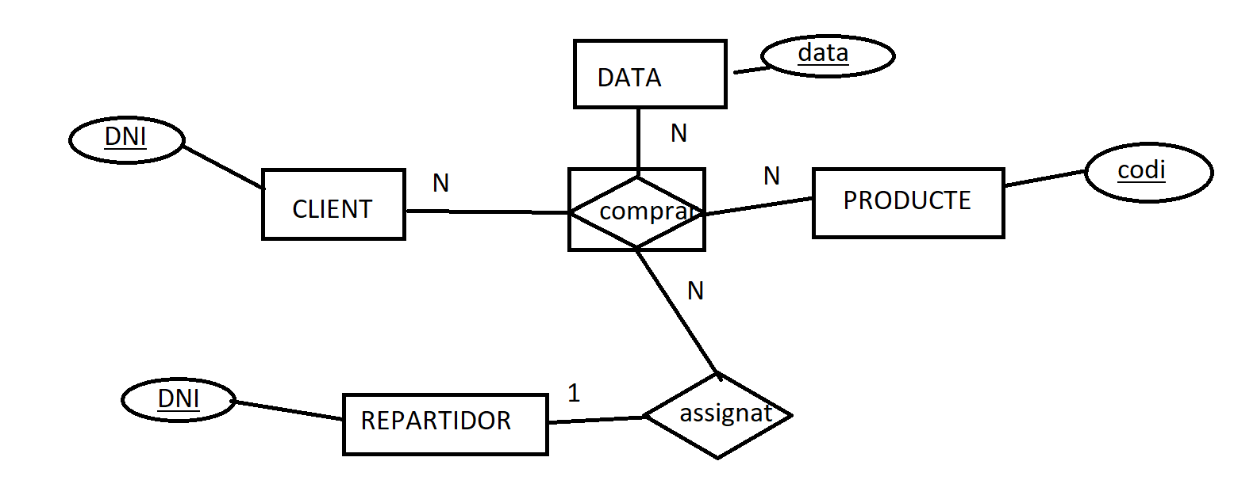

CLIENT(DNI)

PRODUCTE(Codi)

DATA(Data)

REPARTIDOR(DNI)

COMPRAR(DNI_Client, Data, Codi, DNI_Repartidor) *Com es 1-N, es posa la clau del repartidor  
 a la relació*  
 on Dni_Client REFERENCIA CLIENT  
 on Data REFERENCIA DATA  
 on Codi REFERENCIA PRODUCTE

Si tot fossin 1s, canviaria la clau primària (Tots els costats menys un:   
COMPRAR(DNI_Client, Data, Codi, DNI_Repartidor)

PREGUNTA: Si una associativa esta especialitzada, com es mostra la informació?

TARJETA(Dni, codi, data, Num-tarjeta)  
 on Dni, codi, data REFERENCIA COMPRAR

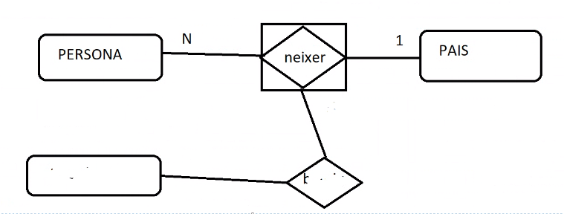

PERSONA(DNI, Nom,.. Nom_País)  
PAIS(Nom,...)

*En aquests exemple, es necessita la relació néixer (Encara que auna binari 1-N, es pasa la informació a la entitat N) Sería:*

NÉIXER (DNI, Nom_país)  
 on DNI REFERENCIA PERSONA  
 on Nom REFERENCIA PERSONA

# 2.9. Transformació de dèbils

La transformació de dèbils es realitza de la següent manera:

* La entitat forta es transforma de manera normal
* La entitat dèbil es transforma com una relació amb els seus atributs i tindrà una clau forana cap a la forta que també serà clau primària

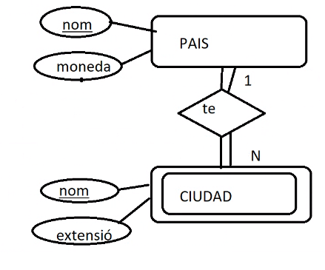

PAÍS (Nom, Moneda)

CIUDAD (Nom, Extensió, Nom-País)   
 on Nom-País REFERENCIA PAIS

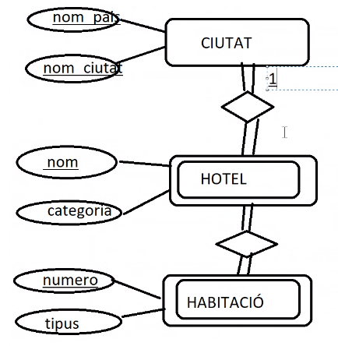

CIUTAT(Nom_pais, Nom_Ciutat)

HOTEL(Nom, categoria, Nom_pais, Nom_Ciutat)  
 on Nom_Pais, Nom_Ciutat REFERENCIA CIUTAT

HABITACIÓ (Num, tipus, Nom_Hotel, Nom_pais, Nom_Ciutat)  
 on Nom_Hotel,Nom_Pais, Nom_Ciutat REFERENCIA HOTEL

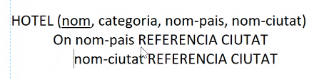

**MAL**

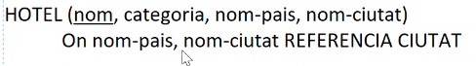

**BIEN**

### Exercici Startrek

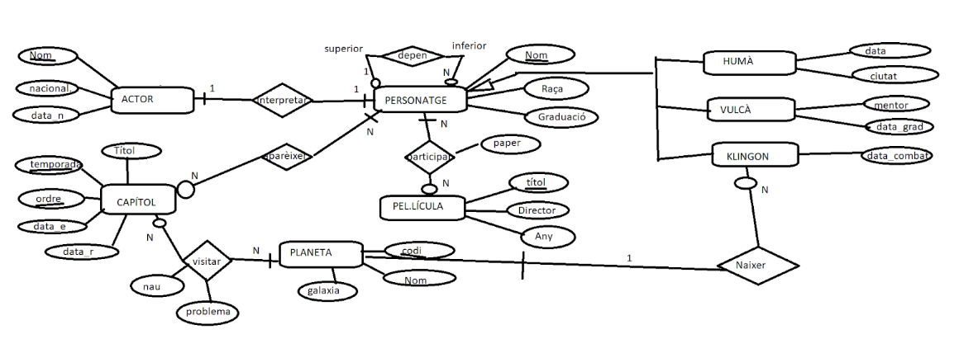

ACTOR (nom, nacionalitat, data_n)

PERSONATGE (nom, raça, graduació, nom-actor, nom-superior)

On nom-actor REFERENCIA ACTOR

nom-superior REFERENCIA PERSONATGE

HUMÀ (nom, data, ciutat)

On nom REFERENCIA PERSONATGE

KLINGON (nom, data_combat, codi)

On nom REFERENCIA PERSONATGE

codi REFERENCIA PLANETA

VULCA (nom, data-grad, mentor)

On nom REFERENCIA PERSONATGE

CAPÍTOL (temporada, ordre, data-e, data-r, títol)

PLANETA(codi, nom, galaxia)

PELÍCULA(títol, director,any)

APARÈIXER (Nom, temporada, ordre)

On nom REFERENCIA PERSONATGE

temporada, ordre REFERENCIA CAPÍTOL

PARTICIPAR (Nom, títol, paper)

On nom REFERENCIA PERSONATGE

títol REFERENCIA PELICULA

VISITAR (temporada, ordre, codi, problema, nau)

On temporada, ordre REFERENCIA CAPÍTOL

codi REFERENCIA PLANETA

### 

### Exercici Examen 24

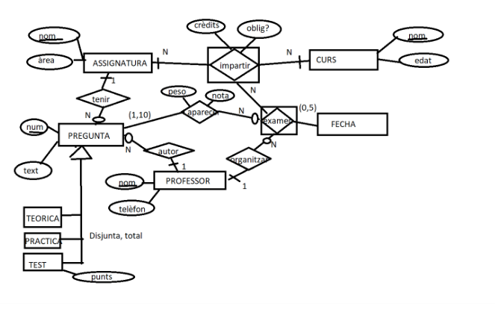

ASSIGNATURA(Nom, Àrea)

PREGUNTA(Núm, Text, Nom_Asignatura, Nom_Professor)

on Nom_Asignatura REFERENCIA ASSIGNATURA

on Nom_Professor REFERENCIA PROFESSOR

TEORICA(Núm)

on Núm REFERENCIA PREGUNTA

PRACTICA(Núm)

on Núm REFERENCIA PREGUNTA

TEST(Punts, Núm)

on Núm REFERENCIA PREGUNTA

PROFESSOR(Nom, Telèfon)

CURS(Nom, Edat)

IMPARTIR(Nom_Curs, Nom_Assignatura, Crèdits)

on Nom_Curs REFERENCIA CURS

on Nom_Assignatura REFERENCIA ASSIGNATURA

FECHA(Data)

EXAMEN(Nom_Curs, Nom_Assignatura, Data, Nom_Professor)

on Nom_Curs, Nom_Assignatura REFERENCIA IMPARTIR

on Data REFERENCIA FECHA  
 on Nom_Professor REFERENCIA PROFESSOR

APARECER(Num. Nom_Curs, Nom_Assignatura, Data, peso , nota)  
 on Num REFERENCIA PREGUNTA  
 ON Nom_Curs, Nom_Assignatura, Data REFERENCIA EXAMEN

### Exercici exemple

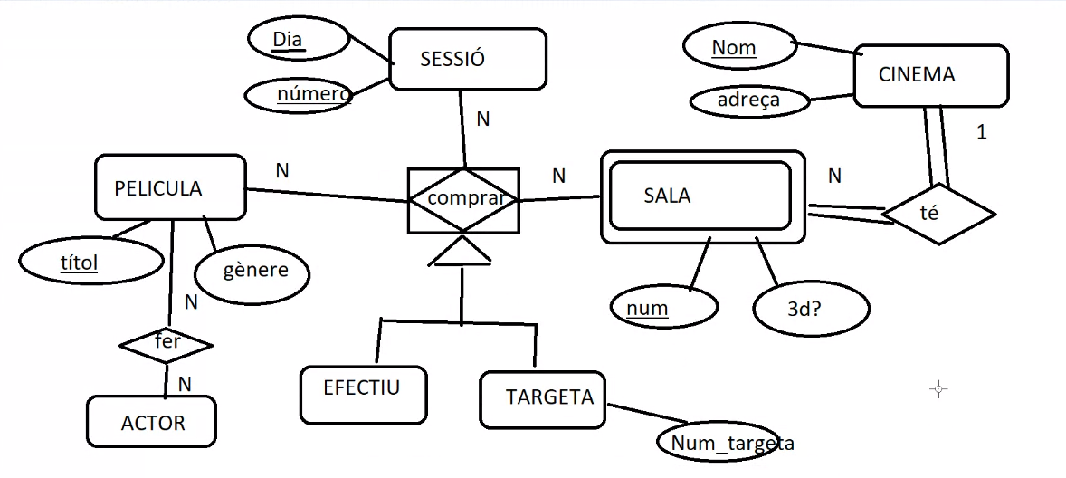

PELICULA(Títol, Gènere)  
SESSIÓ(Día, número)

CINEMA(Nom, Adreça)

ACTOR(Nom)

SALA(Núm, 3d, Nom)

On Nom REFERENCIA SALA

EFECTIU(Títol, Dia, Numero, Num_Sala, Nom)

On Títol, Dia, Numero, Num_Sala, Nom REFERENCIA COMPRAR

TARGETA(Núm_targeta, Títol, Dia, Numero, Num_Sala, Nom)

On Títol, Dia, Numero, Num_Sala, Nom REFERENCIA COMPRAR

FER(Títol, Nom)

On Títol REFERENCIA PELICULA

On Nom REFERENCIA ACTOR

COMPRAR(Títol, Dia, Numero, Num_Sala, Nom)

On Títol REFERENCIA PELICULA

On Dia, Número REFERENCIA SESSIÓ

On Núm_Sala, Nom REFERENCIA SALA

Corregir un exercici

Ex. 4.

1. Pel·lícula
2. Actos
3. Director
4. Ejemplar
5. Client
6. PArticipar
7. Dirigir
8. Avalar
9. Alquilar
10. Tener

Entitats: -1 si et deixes una.

Si ens deixem un atribut -0,25

SI ens deixem la clave -0,50

Relacions:

cardinalitat/obligatorietat: -0,25

Datas és part de la relació:

? / 10

| Nom de la entitat: | | |  |
| --- | --- | --- | --- |
| Nom | Atributs | Clau Primària.  Clau alternativa  Limitacions en els valors (El sexe només pot ser home o dona -) | Observacions |
|  | Sexe | Només pot ser home o dona. |  |



ALUMNE (Nom, Adreça, Telèfon, Data, Nom_professor, Nom_Alumne)  
 on Data, Nom_Professor, Nom_Alumne REFERENCIA REUNIÓ

MENOR (Contacte_Pares, Nom)  
 on Nom REFERENCIA ALUMNE

MAJOR(Nom)  
 on Nom REFERENCIA ALUMNE

DATA_MATRÍCUdiLA (Data)

MATRICULARSE(Nom_Alumne, Nom_UF, Data, nota)  
 on Nom_Alumne REFERENCIA ALUMNE  
 Nom_UF REFERENCIA UF   
 Data REFERENCIA DATA_MATRÍCULA

UF (Nom, Curs, Nom_Mòdul, Nom_Cicle, Nom_Convalidadora, Nom_Reconeix)

on Nom_ Mòdul, Nom_Cicle REFERENCIA MÒDULS  
 on Nom_Convalidadora, Nom_Reconeix REFERENCIA UF

MÒDULS(Nom, Nom_Cicle)

on Nom_Cicle REFERENCIA CICLE

CICLE(Nom, Tipus)

PROFESSOR(Nom, Adreça, Data, Nom_Alumne, Nom_Professor)  
 on Data, Nom_Alumne, Nom_Professor REFERENCIA REUNIÓ

IMPARTIR(Nom_Professor, Nom_UF, Nom_Mòdul, Nom_Cicle, Nom_Convalidadora, Nom_Reconeix)

on Nom_Professor REFERENCIA PROFESSOR  
 on Nom_UF, Nom_Mòdul, Nom_Cicle, Nom_Convalidadora, Nom_Reconeix REFERENCIA   
 UF

ABSÈNCIA (Tipus)

DATA_ABSÈNCIA(Dia, Hora)

REBRE(Nom_Professor, Nom_Alumne, Tipus, Dia, Hora) Data, Nom_professor, Nom_Alumne  
 on Nom_Professor REFENCIA PROFESSOR  
 on Nom_Alumne REFERENCIA ALUMNE  
 on Tipus REFERENCIA ABSÈNCIA  
 on Dia, Hora REFERENCIA DATA_ABSÈNCIA

INCIDÈNCIES(Motiu, tipus)

DATA_INCIDÈNCIES(Data)

POSAR(Nom_Professor, Nom_Alumne, Motiu, Data)  
 on Nom_Professor REFENCIA PROFESSOR  
 on Nom_Alumne REFERENCIA ALUMNE  
 on Motiu REFERENCIA INCIDÈNCIA  
 on Data REFERENCIA DATA_INCIDÈNCIA

ASSIGNAR(Nom_Professor, Data, Nom_Alumne)  
 on Nom_Professor REFERENCIA TUTOR  
 on Data REFERENCIA

REUNIÓ(Data, Nom_professor)  
 on Data REFERENCIA DATA_REUNIÓ  
 on Nom_Professor REFERENCIA TUTOR

DATA_REUNIÓ(Data)

INCIDÈNCIES(motiu, tipus)

DATA_INCIDÈNCIES(data)

TUTOR (Nom_Professor)

EQUIP INFORMÀTIC (Número.serie, marca, model, aula)

ORDINADOR (RAM, número.serie)

on número de serie REFERENCIA EQUIP INFORMÀTIC

PROJECTOR(número.serie)

on número de serie REFERENCIA EQUIP INFORMÀTIC

IMPRESSORA(Número de serie)

on número de serie REFERENCIA EQUIP INFORMÀTIC

INCIDENT (data, data_resolució, estat, Nom_professor, núm. serie)  
 on Nom_professor REFERENCIA PROFESSOR  
 on Núm.serie REFERENCIA EQUIP INFORMÀTIC

EXEMPLAR(Número, Títol)

on Títol REFERENCIA OBRA

OBRA (Títol, Editorial)

AUTOR (Nom, Nacionalitat)

ESCRIURE(Nom, Títol)  
 on Nom REFERENCIA AUTOR  
 on Títol REFERENCIA OBRA

DATA_PRÉSTEC (Data_inici, data_prevista_fi)

PRÉSTEC (Nom_Alumne, Núm_Exemplar, Data_Inici, Data_fi)  
 on Nom_Alumne REFERENCIA ALUMNE  
 on Núm_Exemplar REFERNECIA EXEMPLAR  
 on Data_Inici REFERENCIA DATA_PRÉSTEC

DATA_RESERVA (Data_Reserva)

RESERVA(Nom_Alumne, Núm_Exemplar, Data_Reserva)  
 on Nom_Alumne REFERENCIA ALUMNE  
 on Núm_Exemplar REFERNECIA EXEMPLAR  
 on Data_Reserva REFERENCIA DATA_RESERVA